
Об установлении границы (черты) села Тугыл Тугылского сельского округа Тарбагатайского района
Совместные постановление акимата Тарбагатайского района Восточно-Казахстанской области от 23 декабря 2025 года № 303 и решение Тарбагатайского районного маслихата Восточно-Казахстанской области от 23 декабря 2025 года № 36/12-VIII

В соответствии с пунктом 5 статьи 108 Земельного кодекса Республики Казахстан, подпунктом 3) статьи 12 Закона Республики Казахстан "Об административно-территориальном устройстве Республики Казахстан" и статьями 6, 31 Закона Республики Казахстан "О местном государственном управлении и самоуправлении в Республике Казахстан", акимат Тарбагатайского района Восточно-Казахстанской области ПОСТАНОВЛЯЕТ и Тарбагатайский районный маслихат Восточно-Казахстанской области РЕШИЛ:

1. Установить границу (черту) села Тугыл Тугылского сельского округа Тарбагатайского района общей площадью 614,8191 гектаров согласно пртложению к настоящему совместному постановлению и решению.
2. Контроль за исполнением настоящего совместного постановления и решения возложить на курирующего заместителя акима Тарбагатайского района.
3. Настоящее совместное постановление и решение вводится в действие по истечении десяти календарных дней после дня его первого официального опубликования.
Аким Тарбагатайского района | Д. Жоргекбаев
Председатель Тарбагатайского районного маслихата | О. Канагатов

приложение к совместному постановлению акимата
от 23 декабря 2025 года № 317
и решению маслихата
от 23 декабря 2025 года
№ 36/12-VIII
Граница (черта) земель села Тугыл Тарбагатайского района Восточно-Казахстанской области

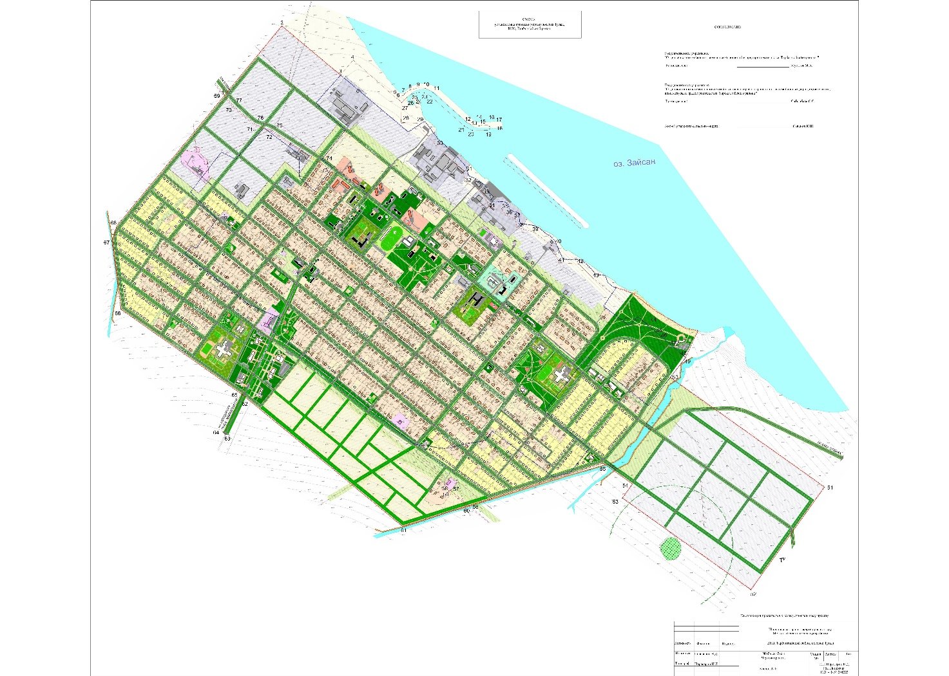

© 2012. РГП на ПХВ «Институт законодательства и правовой информации Республики Казахстан» Министерства юстиции Республики Казахстан

